
Консультация для родителей
«Гигиенические навыки и закаливание у дошкольников»

Воспитание здорового ребенка в семье включает в себя очень много аспектов. Что можно подразумевать под словосочетанием "здоровый ребенок"? В первую очередь, это физическое здоровье малыша. Но и совсем немаловажное значение имеет психическое состояние здоровья ребенка. Большую часть жизни ребенок проводит в семье, через нее он познает мир и получает первые навыки и жизненные установки. Все родители хотят, чтобы их ребенок имел полноценное здоровье и хорошее физическое развитие. Чтобы этого достигнуть необходимо, сформировать в семье хороший психоэмоциональный фон, хорошие привычки, организовать физическое воспитание и рациональное питание.
От чего же зависит правильное воспитание здорового ребенка в семье?
Следует учитывать, что на детское здоровье влияют следующие факторы:
1. врожденные физические особенности;
2. условия жизни в семье;
3. соблюдение санитарно-гигиенических норм;
4. уровень развития системы здравоохранения государства;
5. социально-экономическая и экологическая ситуация, сложившаяся в населенном пункте, а также в стране в целом.
Очень важно с детства приучить ребенка соблюдать личную гигиену и вести здоровый образ жизни. Очень важное, значение имеет распорядок дня, закаливания организма и, безусловно, занятия спортом. Здоровье каждого человека зависит от его поведения и образа жизни, поэтому необходимо еще с детства привить ребенку бережное отношение к самому себе и заботу о собственном здоровье. Правильное воспитание здорового ребенка в семье поможет сформировать физически и психически устойчивого члена общества.
ПРИВИВАЙТЕ РЕБЁНКУ ГИГИЕНИЧЕСКИЕ НАВЫКИ
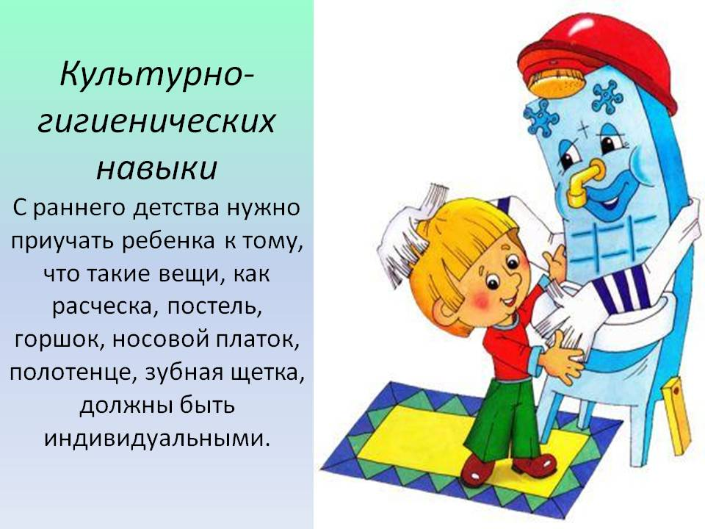
Приобретённые с детства культурно – гигиенические навыки будут способствовать здоровью и повышению трудоспособности человека в течение всей его жизни.
Дети должны уметь правильно умываться, знать, для чего это надо делать: чтобы быть чистым, хорошо выглядеть, чтобы было приятно, и кожа была здоровой, чтобы быть закалённым, чтобы смыть микробы.
Для закрепления навыков рекомендуется использовать художественное слово, инсценировки игровых ситуаций.
Мойся мыло! Не ленись!
Не выскальзывай, не злись!
Ты зачем опять упало?
Буду мыть тебя сначала!

Вместе с детьми рассматривайте ситуации защиты от микробов и делайте вывод, который дети должны хорошо усвоить: не есть и не пить на улице; всегда мыть руки с мылом, вернувшись с улицы, перед едой, после туалета. Предложить детям посчитать, сколько раз в день им приходится мыть руки; есть только мытые овощи и фрукты; когда чихаешь или кашляешь, закрывать рот и нос платком; есть только из чистой посуды.
Надо следить за тем, чтобы ребёнок был всегда опрятно и аккуратно одет. Это дисциплинирует. На ребёнке всегда должен быть надет передник, который предохранит его платье от загрязнения. В кармане должен быть платок.
Для вещей ребёнка надо отвести определённое место – вешалку для верхней одежды, место для обуви, для шарфа и шапки. Надо следить за тем, чтобы ребёнок убирал свои вещи на место, а перед сном аккуратно складывал одежду на стульчик. Приучайте малыша вытирать обувь, прежде чем он войдет в помещение.
Не делайте за ребёнка то, что хотя и с трудом, может выполнить сам. Пусть он сам старается! Главную роль для закрепления гигиенических навыков у ребёнка играет пример окружающих. Поэтому взрослым необходимо быть опрятным, пунктуальным и терпеливо, но настойчиво, требовать того же от ребёнка.
ЗАКАЛИВАЙТЕ ОРГАНИЗМ РЕБЁНКА
Ребенку необходим спокойный, доброжелательный психологический климат. Какая здесь связь с респираторными инфекциями? Уверяю вас, вполне реальная. Ссоры, перебранки в присутствии ребенка способствуют возникновению у него невроза, а это существенно снижает защитные возможности детского организма.
Очень важен общий распорядок жизни. К сожалению, во многих семьях, пренебрегают режимом, а это неизбежно идет во вред ребенку.
По нашим наблюдениям, дети, посещающие дошкольные учреждения, чаще всего заболевают после выходных и праздничных дней. И случается это потому, что дома ребенку не обеспечен режим, к которому он привык, на который настроился в детском саду: вечером укладывают спать позднее, отменяют дневной сон, прогулку заменяют играми дома, разрешают сколько угодно смотреть телепередачи, перекармливают сладостями. Все это негативно сказывается на неокрепшем детском организме, разлаживает функции всех его органов и систем, неизбежно ослабляя тем самым и защитные механизмы.
Домашний режим ребенка должен быть продолжением режима детского учреждения, а если в детский сад малыш не ходит, то дома ему необходим соответствующий возрасту и четко соблюдаемый распорядок дня. Без этого трудно ожидать успеха от закаливания.
Родители часто задают вопрос: если то, что принято было называть простудой, в действительности является респираторной инфекцией, то можно ли от нее защититься закаливанием? И если это инфекция, то почему все-таки ребенок заболевает после того, как простынет, промочит ноги, побудет на сквозняке?
Попробуем разобраться. Респираторные заболевания, как неопровержимо доказано, имеют инфекционную природу и передаются воздушно-капельным путем. Установлено также, что возбудителем их является не один какой-то вирус, а множество. И поскольку после перенесенного заболевания вырабатывается нестойкий иммунитет, то ребенок может заражаться очень часто. Для этого ему достаточно самого короткого контакта с больным. Причем даже и с тем, кто переносит инфекцию очень легко.
Но, почему же тогда не все дети болеют одинаково часто? Да потому, что заболевание развивается главным образом тогда, когда защитные силы организма ослаблены. А охлаждение является одним из основных ослабляющих факторов, оно снижает и общий, и местный иммунитет.
Смысл закаливания в том и состоит, что благодаря тренировке организм начинает реагировать на понижение окружающей температуры целесообразными защитными реакциями - увеличением выработки тепла и уменьшением теплоотдачи.
Закаливание часто болеющего ребенка требует, конечно, большой осторожности и большого терпения, потому что стойкий эффект достигается, как правило, не сразу.
Важно также иметь в виду, что дело не только в закаливающих процедурах; надо буквально круглые сутки создавать ребенку такие условия, которые способствовали бы тренировке тепло регулирующих механизмов его организма. Надо не сразу, не резко, но перестать кутать ребенка. Часто болеющим детям свойственна чрезмерная потливость, и вы, наверное, не раз замечали, раздевая своего малыша после прогулки, что ручки у него вроде бы озябли, а спина потная. Влажная кожа очень быстро охлаждается, и вследствие перегрева ребенок тоже может заболеть.
Старайтесь, чтобы он и в комнате не был одет слишком тепло, не ходил постоянно в шерстяных носках, валенках, войлочных ботинках.
Хорошим средством закаливания является сон в прохладной, хорошо проветренной комнате, ночью спал в комнате с открытым окном или форточкой.
Не бойтесь открытых форточек – прохладный свежий воздух не враг, а друг часто болеющего ребенка.
Приучите его правильно умываться, сначала чуть теплой, а потом и более прохладной водой.
Помните, что день без прогулки - потерянный день! И старайтесь, чтобы ребенок, особенно летом, как можно больше времени проводил на воздухе. Надо, чтобы ребёнок гулял во всякую погоду, не боясь мороза, мелкого дождя, ветра. Следует избегать только очень сильного ветра, проливного дождя, мороза свыше 18 – 20 градусов.
Для прогулок надо выделить в режиме дня определённое время. Одевать ребёнка нужно по сезону. Одежда не должна перегревать ребёнка и мешать свободным движениям. Из закаливающих процедур для часто болеющего ребенка больше всего подходят воздушные ванны и контрастное обливание ног. Кроме того, ему необходима специальная дыхательная гимнастика - она обеспечивает лучшую вентиляцию легких, улучшает функцию дыхания.
Мы предлагаем комплекс гимнастики и схему закаливания. Конечно, схема эта ориентировочная. Может быть, вашему ребенку целесообразнее сделать воздушную ванну на несколько минут короче или, наоборот, продолжительнее, а воду для умывания или обливания ног - на один градус выше или ниже. Это вы сами определите по его реакции на эти процедуры.
В летнее время к закаливающим процедурам можно добавить хождение босиком - сначала совсем недолго и только по теплому песку или земле, потом подольше, а затем и по прохладной траве.
Гимнастика и закаливание должны нравиться ребенку. Постарайтесь, чтобы он воспринял их не как что-то принудительное, неприятное, а занимался бы радостно и весело. И очень хорошо, если родители каждое утро вместе с ребенком будут выполнять гимнастические упражнения, придав им характер игры.
К средствам закаливания нужно подходить индивидуально с учётом состояния здоровья каждого ребёнка в отдельности. Чтобы правильно выбрать способ закаливания, нужно обязательно посоветоваться с врачом.
Правильное физическое воспитание - главный барьер против ОРВИ. Но надо всегда помнить и о мерах защиты от инфекции.

